Школьный этап Всероссийской олимпиады школьников по праву
2016-2017 учебный год
5-6 классы
Ф.И.О.____________________________________ Класс _______
Часть А
- Что такое личность?
- Любой родившийся человек;
- Человек, который обладает качествами, присущими всем людям;
- Существо биосоциальное;
- Совокупность качеств человека, приобретаемые в процессе жизни в обществе.
- Какая важная особенность присуща настоящей личности?
- Умеет все делать правильно;
- Осознает, что все люди обладают равными правами;
- Учится на одни пятерки;
- Обладает разными способностями.
- В годы Великой Отечественной войны многие советские люди совершали подвиги. Например, летчик капитан Гастелло направил свой подбитый самолет на вражескую автоколонну и погиб. Какое право других людей он защищал?
- Право на мир;
- Право на жизнь;
- Право на труд;
- Право на образование.
- О каком праве человека говорят следующие пословицы: «Счастье без труда не дается», « Что посеешь, то пожнешь», «Дело мастера хвалит».
- Право на образование;
- Право на охрану здоровья;
- Право на труд;
- Право на участие в управлении государством.
- 10 октября 2010 года в некоторых российских регионах прошел Единый день голосования. Многие взрослые люди побывали на избирательных участках и сделали свой выбор. Какое право они реализовали?
- Право на жизнь;
- Право на охрану здоровья;
- Право на труд;
- Право на участие в управлении государством.
- Как называется главный документ, который защищает права любого ребенка?
- Конституция о правах ребенка;
- Конвенция о правах ребенка;
- Главный закон о правах ребенка;
- Главные правила о правах ребенка.
Часть В
- Соотнеси басни Льва Николаевича Толстого с народными пословицами. Какое правило морали подходит для всех басен и пословиц?
Басни:
А. Старик сажал яблони. Ему сказали: «Ты не дождешься с них яблок». Но старик продолжил свое дело.

Б. Горел дом, а в доме остался ребеночек. Никто не мог войти в дом. Солдат пошел и сказал: «Я пойду». Ему сказали: «Сгоришь!». Солдат все равно пошел и спас ребеночка.
Пословицы:
- «От добра добра не ищут»
- «И пчела не на себя работает»
- «Два раза не умирать, а раз не миновать»
Правила морали:
- Злом на зло не отвечай.
- Относись к людям так, как ты хочешь, чтобы они относились к тебе.
- Уважительно относись к старшим.
- Береги свою честь с молоду.
Ответы занеси в таблицу.
Басни | А | Б
Пословицы
Правило морали
- Распредели права человека по группам прав.
1. Гражданские права
2. Политические права
3. Культурные права
Права человека:
- Право на жизнь
- Право на исповедование любой веры
- Право на участие в управлении государством
- Право на защиту своей чести и достоинства
- Право на участие в митингах и шествиях
- Право на доступ к культурным ценностям
Ответы занеси в таблицу. Соответствующие буквы прав человека пиши через запятую.
1. | 2. | 3.
Часть С
Задание 1.
Какие реализованные права ребенка ты можешь найти на этом рисунке? Постарайся перечислить не менее пяти прав.
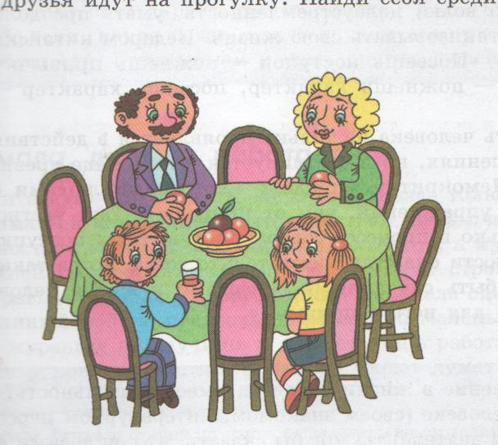
Задание 2.
Прочитай текст. С чем ты согласен, а что вызывает у тебя сомнение? Укажи цифры возможностей, с которыми ты не согласен. Постарайся объяснить, почему.
Я подросток и многое могу.
- иметь свои карманные деньги;
- пойти в магазин и купить любимые конфеты;
- выбрать фамилию мамы или папы, когда буду получать паспорт;
- смотреть все взрослые передачи;
- стать наследником бабушкиной квартиры, если она этого захочет;
- пойти в магазин электроники и купить себе компьютер;
- вечером пойти гулять с товарищами и зайти в кафе.

